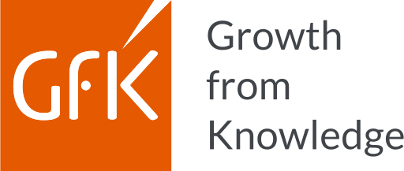

Nota de Prensa

|  |
| --- |
|  |
| **16 de mayo de 2024** |
|  |
| **María Torres**  667 52 50 69  mtorres@prgarage.es  **Lucía Pedraza**  678 50 62 79  [lucia@prgarage.es](mailto:mtorres@prgarage.es) |

**Día de Internet**

**Las *apps* que más enganchan en España: WhatsApp, Candy Crush e Instagram**

**Cada persona dedica 102 horas y 29 minutos al mes al uso de Internet, siendo el viernes el día preferido para conectarse y el *Smartphone* el dispositivo más utilizado**

**Los habitantes de Canarias son los que más tiempo pasan en la Red, seguidos de Asturias y Cantabria**

**Las *apps* en las que más tiempo se invierte incluyen desde servicios de mensajería hasta juegos *online*, redes sociales y plataformas de *streaming***

**El 96% de los niños de 4 a 15 años accede a redes sociales, y el 82% a plataformas de *gaming***

**Madrid, 16 de mayo de 2024.-** El concepto de Internet ya había surgido en los años 60, pero no fue hasta 1989 cuando Tim Berners-Lee inventó la World Wide Web, posibilitando la creación de páginas web y navegadores. Desde entonces, la Red se ha convertido en una herramienta esencial en todos los ámbitos de la vida.

Con motivo del **Día de Internet**, que se celebra el 17 de mayo, [**GfK DAM**](https://www.gfk.com/es/products/gfk-digital-audience-measurement), el medidor oficial de las audiencias digitales en España, ha analizado los hábitos de navegación en nuestro país, donde más de **39 millones de personas** lo utilizan cada mes, dedicándole cada uno una media mensual de **102 horas y 29 minutos**.

**El *Smartphone*, el dispositivo favorito para navegar por la Red**

La omnipresencia e inmediatez de Internet hacen que dispositivos como el móvil, que facilitan poder estar conectados en todo momento, tengan un gran peso. Y es que **el *Smartphone* es el *device* más utilizado, concretamente el 93% de la población internauta** accede a Internet cada mes a través de él.

En cuanto al uso del ordenador para acceder a Internet sigue siendo relevante, ya que **más del 64% de los usuarios** (más de 25,5 millones) se conecta a través de él, seguido de la *Tablet*, utilizada por el 38% de los usuarios (más de 15 millones) para navegar.

Otra conclusión interesante sobre el comportamiento digital de los usuarios es que **el momento del día preferido para navegar por Internet es por la tarde, especialmente entre las 13 y las 18 horas**. Asimismo, en cuanto a días de la semana, el viernes se corona como el que concentra a más internautas (más de 39 millones de usuarios) y un uso más intensivo (es cuando más tiempo se dedica: 16 horas y 40 minutos por persona al mes).

**WhatsApp, la aplicación que registra más tiempo de uso**

Precisamente debido al amplio uso del móvil, desde GfK DAM también se han analizado cuáles son las *apps* a las que la sociedad española está más enganchada. En este sentido, **lidera WhatsApp** con más de 33,5 millones de usuarios mensuales que le dedican una media de **12 horas y 21 minutos al mes por persona**.

No cabe duda de que la comunicación y las relaciones interpersonales son una actividad clave, de ahí el masivo uso de servicios de mensajería como WhatsApp. Pero lo cierto es que el entretenimiento también es muy relevante, sobre todo al hablar de juegos *online* como ***Candy Crush***, que años después de su nacimiento sigue imparable y se sitúa como **la segunda *app* a la que los usuarios dedican más tiempo al mes: 11 horas y 30 minutos cada individuo**.

El *pódium* lo completa **Instagram, en la que cada persona invierte 11 horas y 12 minutos mensuales**, dando prueba de la amplia presencia de las **redes sociales** en la sociedad. De hecho, tal y como se puede observar en el *Top 15 apps* de GfK DAM, figuran otras redes sociales como **TikTok** (en la que cada usuario pasa más de 9 horas y media cada mes) o **Facebook** (con 8 horas y 49 minutos de duración mensual media por usuario).

En palabras de **David Sánchez, Digital Solutions Director en GfK**: *“En el consumo de Internet ya no es tan relevante el número de personas, dado que llega su alcance es enorme, sino el tiempo que dedicamos. Este tipo de métricas, que nos dan información sobre el grado de involucración de los usuarios y la profundidad del consumo, son muy valiosas para los anunciantes. Y aquí es donde destacan apps que atrapan a la audiencia como WhatsApp, las redes sociales o juegos online como Candy Crush”.*

**Top 15 *apps* a las que más tiempo dedican los españoles**

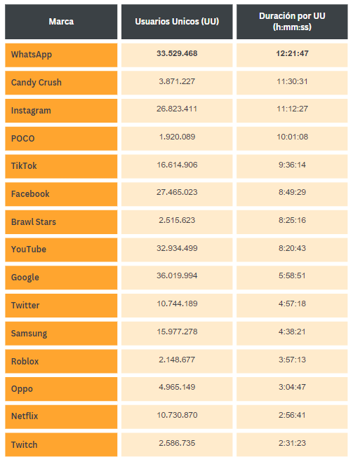

***Análisis GfK DAM sobre las apps a las que más tiempo se dedica en España. Métrica: Duración mensual por usuario único. Período: marzo 2024.***

**Los hombres pasan más tiempo en Internet y, a partir de los 25 años, se incrementa el interés por los contenidos informativos y de noticias de actualidad**

Si se presta atención al perfil del usuario, aunque existe paridad en el acceso, hay una **mayor presencia femenina**: más de 20 millones de usuarias mensuales frente a 19,8 millones de hombres que se conectan a Internet cada mes. Bien es cierto que la propia composición de la población en España, con mayor número de mujeres, puede ser un factor determinante.

No obstante, se observa que **los hombres dedican ligeramente más tiempo** a Internet que ellas. Y es que cada usuario destina una media de **3 horas y 35 minutos cada día**, mientras que ellas invierten 3 horas y 25 minutos.

Atendiendo a la edad, aunque las personas de entre 45 y 54 años son las más presentes en la Red (casi 7 millones y medio de integrantes de esta franja de edad acceden cada mes), el análisis no advierte grandes diferencias entre segmentos de edad, lo que atestigua que **Internet es transversal a la sociedad**.

En relación al tipo de contenidos que más se consumen, destaca que **a partir de los 25 años se incrementa paulatinamente el acceso a medios de comunicación digitales**, registrándose así un aumento del interés en la información y noticias de actualidad.

Incluso, los **menores de edad** también forman parte de la Red. Por ejemplo, el 96% de los niños entre los 4 y los 15 años accede al mes a redes sociales, mientras que el 82% utiliza plataformas de *gaming*. También destacan ciertos datos preocupantes, como que una cuarta parte de la población internauta infantil consume contenidos para adultos, si bien es cierto que en una menor proporción que el total de la población.

Por último, en cuanto a la distribución geográfica, los habitantes de **Canarias** son los que más tiempo pasan en Internet: 108 horas y 51 minutos por usuario al mes. Le sigue **Asturias**, con 108 horas y 22 minutos, y, en tercer lugar, **Cantabria**, con 106 horas y 49 minutos.

**Acerca de GfK DAM**

Desde 2022, GfK DAM es el medidor oficial del consumo digital en España designado y ratificado por la industria digital. Mediante su panel *single-source*, monitoriza la navegación de los individuos independientemente del dispositivo, formato y contenido que estén consumiendo. De esta forma, proporciona información detallada de todas las actividades que al cabo del día realizan los usuarios en Internet y sus datos actúan como referencia en el mercado publicitario para medios de comunicación, agencias, anunciantes y administraciones públicas, además de ser la base para la toma de decisiones en decisiones estratégicas cuyo elemento central sea el comportamiento digital de los individuos en España.

**GfK. Growth from Knowledge**

Durante más de 89 años, nos hemos ganado la confianza de nuestros clientes en todo el mundo al resolver aspectos críticos en su proceso de toma de decisiones. Impulsamos su crecimiento al proporcionar una comprensión integral del comportamiento de compra de los consumidores y las dinámicas que impactan sus mercados, marcas y medios. En 2023 GfK se fusionó con NIQ uniendo a dos líderes de la industria con un alcance global incomparable. Con una visión holística del *retail*y el más completo conocimiento del consumidor – gracias a plataformas de análisis de última generación – GfK impulsa *Growth from Knowledge*.

En España ocupamos el segundo lugar en el ranking de nuestro sector elaborado por I+A y contamos con una plantilla superior a las 300 personas, distribuidas en tres unidades de negocio, en nuestras oficinas de Madrid, Barcelona y Valencia.  
  
Para más información visite [www.GfK.com/es](http://www.gfk.com/es) o síganos en <https://twitter.com/GfK_Spain>.